Laporan Tugas Besar 3
II4021 - Kriptografi
Pembuatan Aplikasi Chat Web dengan Kriptografi Kunci-Simetri dan Kunci-Publik



Disusun oleh:
Luckman Fakhmanidris Arvasirri 18223041
M Rabbani K A 18223130
Muhammad Rafly Fauzan 18223132

Program Studi Sistem dan Teknologi Infromasi
Sekolah Teknik Elektro dan Informatika
Institut Teknologi Bandung
2025/2026

Kami menyatakan bahwa kode program yang dihasilkan bukan merupakan hasil salinan mentah (raw output) dari Generative AI, melainkan hasil pengembangan dan penulisan mandiri.



Luckman Fakhmanidris Arvasirri M Rabbani K A Muhammad Rafly Fauzan

I. TEORI

1.1 JSON Web Token (JWT)
JSON Web Token (JWT) adalah standar terbuka (RFC 7519) yang mendefinisikan cara yang ringkas dan mandiri untuk merepresentasikan klaim (claims) secara aman antar pihak sebagai objek JSON. JWT dapat ditandatangani menggunakan kunci privat (dengan algoritma RSA atau ECDSA) sehingga penerima dapat memverifikasi integritas dan keaslian token tanpa harus menghubungi server setiap kali.
Pada tugas ini, JWT diimplementasikan dalam format JWS (JSON Web Signature) dan ditandatangani menggunakan ECDSA. Sebuah JWT terdiri atas tiga bagian yang dipisahkan oleh titik: Header (berisi algoritma dan tipe token), Payload (berisi klaim), dan Signature (hasil penandatanganan header.payload dengan kunci privat). Ketiganya di-encode menggunakan Base64URL.

1.1.1 ECDSA untuk Penandatanganan JWT
Elliptic Curve Digital Signature Algorithm (ECDSA) adalah algoritma tanda tangan digital berbasis kurva eliptik. Pada tugas ini terdapat tiga varian: ES256 (kurva P-256, SHA-256), ES384 (kurva P-384, SHA-384), dan ES512 (kurva P-521, SHA-512). Kelebihan ECDSA dibanding RSA adalah ukuran kunci yang jauh lebih pendek untuk tingkat keamanan yang setara.

1.1.2 Klaim JWT (RFC 7519)
RFC 7519 mendefinisikan sejumlah registered claim names: iss (issuer), sub (subject), aud (audience), exp (expiration time), nbf (not before), iat (issued at), dan jti (JWT ID). Selain itu, JWT dapat memuat public claim maupun private claim sesuai kebutuhan aplikasi.

1.2 Elliptic Curve Diffie-Hellman (ECDH)
Elliptic Curve Diffie-Hellman (ECDH) adalah protokol pertukaran kunci yang memungkinkan dua pihak menghasilkan shared secret yang sama melalui saluran komunikasi yang tidak aman, tanpa perlu saling mengirimkan kunci rahasia secara langsung. Setiap pihak memiliki pasangan kunci: private key (dirahasiakan) dan public key (dibagikan). Shared secret diperoleh dengan mengalikan private key sendiri dengan public key lawan menggunakan operasi perkalian titik pada kurva eliptik.
Varian ECDH yang digunakan pada tugas ini adalah P-256. Keunggulan ECDH dibandingkan Diffie-Hellman konvensional adalah ukuran kunci yang lebih kecil dengan keamanan setara.

1.3 HKDF (HMAC-based Key Derivation Function)
HKDF (RFC 5869) adalah fungsi derivasi kunci berbasis HMAC yang digunakan untuk mengubah shared secret hasil ECDH menjadi kunci kriptografi yang sesuai untuk digunakan oleh algoritma simetris. HKDF terdiri atas dua tahap: Extract (menghasilkan pseudorandom key dari input dan salt) dan Expand (memperluas pseudorandom key menjadi output dengan panjang yang diinginkan). Pada tugas ini, shared secret ECDH diproses melalui HKDF untuk menghasilkan kunci AES-256 (256 bit).

1.4 Advanced Encryption Standard (AES)
AES (Advanced Encryption Standard) adalah algoritma enkripsi simetris yang ditetapkan oleh NIST pada tahun 2001. AES beroperasi pada blok data berukuran 128 bit dengan panjang kunci 128, 192, atau 256 bit. Pada tugas ini digunakan AES-256 (kunci 256 bit) yang memberikan tingkat keamanan tertinggi. Varian yang digunakan adalah AES-256-GCM. GCM menyediakan enkripsi terotentikasi (AEAD) dengan authentication tag sehingga integritas data terjamin tanpa MAC terpisah.

1.5 Hashing Password dan Salt
Password tidak boleh disimpan dalam bentuk plaintext di basis data. Mekanisme yang umum digunakan adalah one-way hashing dikombinasikan dengan salt unik per pengguna. Salt adalah nilai acak yang ditambahkan ke password sebelum proses hashing untuk mencegah rainbow table attack dan memastikan dua pengguna dengan password yang sama menghasilkan hash yang berbeda. Algoritma hashing yang digunakan pada tugas ini adalah

1.6 Message Authentication Code (MAC)
Message Authentication Code (MAC) adalah nilai kriptografi pendek yang dihasilkan dari pesan dan kunci rahasia, digunakan untuk memverifikasi integritas pesan sekaligus mengautentikasi pengirimnya. Berbeda dengan tanda tangan digital, MAC menggunakan kunci simetris sehingga hanya pihak yang memiliki kunci yang sama dapat membuat dan memverifikasi MAC. Algoritma MAC yang umum adalah HMAC (Hash-based MAC) menggunakan fungsi hash seperti SHA-256.

II. PERANCANGAN DAN IMPLEMENTASI

2.1 Gambaran Umum Arsitektur Sistem
Sistem aplikasi chat terenkripsi ini dirancang dengan arsitektur dua lapis (client-server) yang mengintegrasikan beberapa komponen keamanan kriptografi. Pada sisi server index.js, digunakan framework Express.js yang mengelola tiga kategori utama rute: autentikasi, daftar kontak, dan pertukaran pesan. Database SQLite dengan mode WAL (Write-Ahead Logging) dipilih sebagai penyimpanan data db.js.
Pada sisi klien src, aplikasi React dengan Vite digunakan sebagai frontend yang menangani antarmuka pengguna dan enkripsi lokal. Alur komunikasi umum melibatkan: (1) registrasi dan login pengguna, (2) pengambilan daftar kontak, (3) derivasi kunci percakapan menggunakan ECDH-HKDF, dan (4) pengiriman pesan yang terenkripsi end-to-end.

2.2 Registrasi Pengguna
Proses registrasi pengguna diimplementasikan di endpoint POST /api/auth/register auth.js dengan alur sebagai berikut: Klien mengirimkan email, password, public key, encrypted private key, initialization vector (IV), dan KDF salt. Server memvalidasi format email menggunakan pola regex dan panjang password minimal 6 karakter. Data pengguna disimpan ke basis data termasuk hash password, salt password, public key publik, dan encrypted private key yang telah dienkripsi di sisi klien.

2.2.1 Mekanisme Hashing Password
Hashing password diimplementasikan menggunakan library bcrypt dengan jumlah round sebesar 12 putaran auth.js:7. Sebelum proses hashing, password digabungkan dengan salt unik yang dibangkitkan secara acak sebesar 16 byte auth.js:34. Proses ini memastikan bahwa dua pengguna dengan password yang sama akan menghasilkan hash yang berbeda, mencegah rainbow table attack. Nilai salt disimpan terpisah di basis data sehingga setiap login memerlukan kombinasi antara salt tersimpan dan password yang diinputkan pengguna.

2.2.2 KDF untuk Enkripsi Private Key
Fungsi derivasi kunci (KDF) untuk enkripsi private key diimplementasikan menggunakan PBKDF2 pada klien crypto.js:3. Iterasi ditetapkan sebesar 100.000 kali dengan menggunakan fungsi hash SHA-256. Parameter KDF terdiri dari password pengguna sebagai material masukan dan salt acak sepanjang 16 byte yang dibangkitkan pada saat registrasi. Pendekatan ini memastikan bahwa private key tidak pernah dikirimkan dalam bentuk plaintext ke server, melainkan terlebih dahulu dienkripsi di sisi klien menggunakan kunci yang diturunkan dari password pengguna.

2.2.3 Enkripsi Private Key
Enkripsi private key dilakukan pada sisi klien menggunakan algoritma AES-GCM dengan panjang kunci 256 bit crypto.js:67. Fungsi wrapPrivateKey menerima password dan private key sebagai parameter input. Kunci enkripsi diperoleh melalui proses KDF dengan PBKDF2, kemudian digunakan untuk mengenkripsi private key PKCS8 yang telah diekspor. Initialization vector (IV) yang unik untuk setiap enkripsi dibangkitkan sebesar 12 byte secara acak. Output dari proses ini berupa ciphertext (private key terenkripsi), IV, dan KDF salt yang dikirimkan ke server sebagai bagian dari payload registrasi.

2.3 Login dan Autentikasi JWT
Proses login diimplementasikan di endpoint POST /api/auth/login auth.js:52. Server melakukan validasi email dan password, kemudian membandingkan password yang diinputkan dengan hash yang disimpan menggunakan bcrypt. Apabila autentikasi berhasil, server mengeluarkan token JWT yang ditandatangani secara digital. Token ini digunakan klien untuk setiap request berikutnya melalui header Authorization dengan format "Bearer {token}".
Selain token, server juga mengembalikan data enkripsi private key pengguna (encrypted private key, IV, KDF salt) sehingga klien dapat melakukan dekripsi lokal menggunakan password pengguna. Mekanisme ini memastikan bahwa private key tidak pernah tersimpan di server dalam bentuk plaintext.

2.3.1 Implementasi Library JWT
Library JWT diimplementasikan secara custom di jwt.js tanpa menggunakan library pihak ketiga seperti jsonwebtoken atau jose. Implementasi ini mendukung algoritma ECDSA dengan tiga varian: ES256 (P-256, SHA-256), ES384 (P-384, SHA-384), dan ES512 (P-521, SHA-512).
Fungsi sign:
Fungsi sign jwt.js:47 menghasilkan token JWT dengan tiga segmen: header (base64url), payload (base64url), dan signature (base64url). Parameter input mencakup header object (minimal harus berisi alg), payload object, claims object, dan private key dalam format CryptoKey. Proses penandatanganan menggunakan crypto.subtle.sign dengan algoritma ECDSA sesuai spesifikasi di ALG_MAP. Signature dihitung atas header.payload string, kemudian ketiga segmen digabungkan dengan tanda titik.
Fungsi verify:
Fungsi verify jwt.js:77 memvalidasi token JWT dengan melakukan pemeriksaan berikut: (1) memastikan token memiliki tiga segmen yang dipisahkan oleh tanda titik, (2) mendekode dan memvalidasi header serta payload sebagai JSON, (3) memverifikasi signature menggunakan crypto.subtle.verify dengan public key, (4) melakukan pemeriksaan waktu berlaku (exp, nbf), (5) memverifikasi claim issuer (iss), audience (aud), subject (sub), dan JTI sesuai dengan opsi yang diberikan. Apabila semua pemeriksaan berhasil, fungsi mengembalikan object yang berisi header, payload, dan signature.

2.4 Daftar Kontak
Fitur daftar kontak diimplementasikan di endpoint GET /api/contacts contacts.js:5 yang memerlukan autentikasi JWT. Server mengambil semua pengguna yang terdaftar kecuali pengguna yang sedang login, disortir berdasarkan email. Response mencakup email dan waktu pembuatan akun setiap kontak. Klien kemudian dapat mengambil public key masing-masing kontak melalui endpoint GET /api/contacts/{email}/publickey contacts.js:9 sebelum memulai percakapan terenkripsi.

2.5 Pembentukan Kunci Komunikasi (ECDH + HKDF)
Pembentukan kunci komunikasi menggabungkan dua protokol kriptografi: Elliptic Curve Diffie-Hellman (ECDH) untuk menghasilkan shared secret dan HKDF (HMAC-based Key Derivation Function) untuk menurunkan kunci AES dari shared secret tersebut.

2.5.1 Parameter ECDH
ECDH key pair dibangkitkan menggunakan kurva P-256 (secp256r1) crypto.js:26. Setiap pengguna memiliki private key ECDH yang dienkripsi dan disimpan, serta public key ECDH yang dibagikan kepada kontak. Proses derivasi shared bits menggunakan crypto.subtle.deriveBits dengan panjang output 256 bit. Parameter yang diperlukan adalah private key penerima, public key pengirim, dan spesifikasi algoritma ECDH dengan kurva P-256.

2.5.2 Parameter HKDF
Setelah shared secret dihasilkan melalui ECDH, dilakukan proses key derivation menggunakan HKDF dengan spesifikasi sebagai berikut crypto.js:93-103: (1) Fungsi hash: SHA-256, (2) Salt: diturunkan dari email kedua pengguna (diurutkan secara alfabetis dan dipisahkan dengan tanda titik), (3) Info: konstanta chat-encryption-key, (4) Output key length: 256 bit untuk AES-256. Mekanisme salt yang deterministik memastikan bahwa kunci komunikasi antara dua pengguna yang sama selalu identik di kedua sisi, namun berbeda untuk pasangan pengguna lain.

2.6 Enkripsi dan Pengiriman Pesan
Proses enkripsi pesan dilakukan di sisi klien sebelum pengiriman ke server. Pesan plaintext dienkripsi menggunakan kunci yang telah diturunkan melalui ECDH-HKDF, kemudian ciphertext dan IV dikirimkan ke server melalui endpoint POST /api/messages messages.js:5. Server tidak memiliki kemampuan untuk mendekripsi pesan karena hanya memiliki akses ke informasi publik (email dan kunci publik).

2.6.1 Varian AES-256 yang Digunakan
Varian AES-256 yang digunakan adalah AES-GCM (Galois/Counter Mode) crypto.js:113-120. Mode GCM menyediakan enkripsi authenticated, artinya sekaligus mengenkripsi dan mengautentikasi pesan dengan menghasilkan authentication tag sebagai bagian dari ciphertext. Initialization vector (IV) dibangkitkan secara acak sebesar 12 byte untuk setiap pesan, memastikan bahwa pesan yang sama tidak akan menghasilkan ciphertext yang sama pada enkripsi berbeda.

2.6.2 Format Payload Pesan
Payload pesan yang dikirim ke server berisi field-field berikut messages.js:5-12: receiver_email (email penerima), ciphertext (pesan terenkripsi dalam format base64), iv (initialization vector dalam format base64), dan timestamp (opsional, waktu pengiriman dalam ISO format). Server memvalidasi bahwa penerima terdaftar, pengirim tidak mengirim pesan kepada dirinya sendiri, dan menyimpan pesan ke basis data dengan email pengirim, email penerima, ciphertext, IV, dan timestamp.

2.6.3 Penanganan Kegagalan Dekripsi
Penanganan kegagalan dekripsi dilakukan di sisi klien melalui try-catch block crypto.js:123-129. Apabila proses dekripsi gagal (misalnya karena ciphertext rusak, IV tidak sesuai, atau kunci salah), fungsi decryptMessage akan melempar exception. Klien harus menangani error ini dan memberikan notifikasi kepada pengguna bahwa pesan tidak dapat didekripsi. Penyebab umum kegagalan adalah: (1) kunci derivasi salah, (2) ciphertext atau IV tidak sesuai, (3) authentication tag tidak valid.

2.7 Docker [Bonus]

III. PENGUJIAN DAN ANALISIS

3.1 Lingkungan Pengujian
OS: Windows x64 bit

3.2 Uji Autentikasi dan Manajemen Pengguna

3.2.1 Registrasi dengan Data Valid
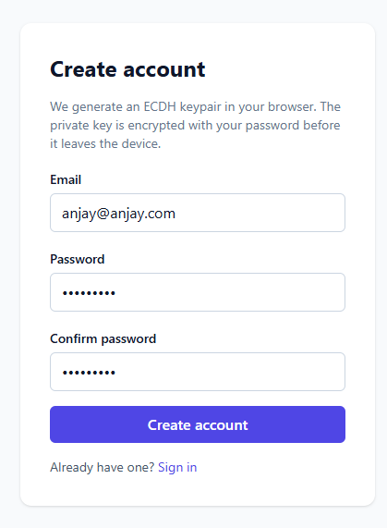
Misal kita membuat akun dengan credential seperti berikut, maka dalam database akan terlihat baris yang berisi credential akun tersebut seperti berikut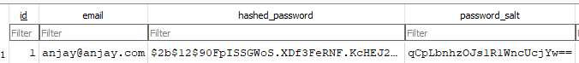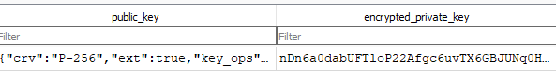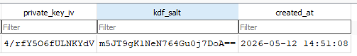

3.2.2 Registrasi dengan Email yang Sudah Terdaftar
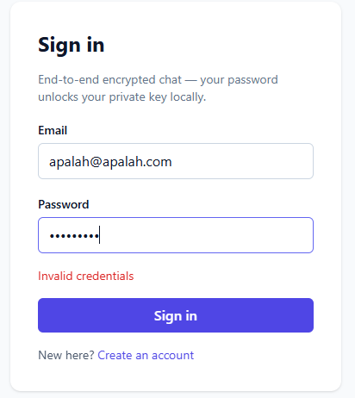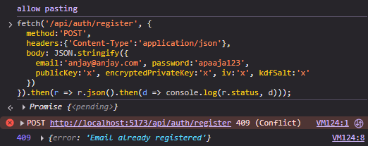
Saat mendaftar menggunakan email yang sudah ada, akan muncul pesan error berikut, dan saat dicek pada database, tidak akan muncul akun baru terbuat

3.2.3 Login dengan Password Benar
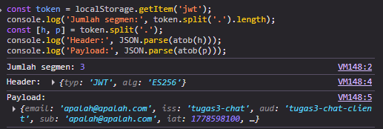
Di sini saya mencoba menggunakan akun lain, lalu mengecek jwt yang telah dibuat setelah login berhasil

3.2.4 Login dengan Password Salah
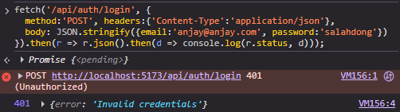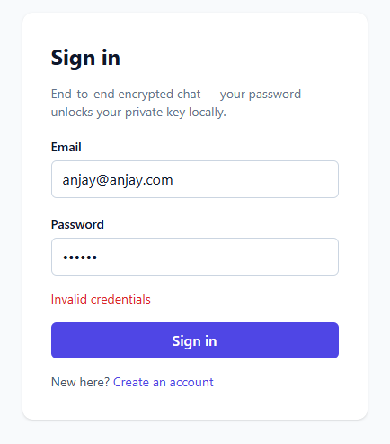
Saat memasukkan password yang salah, akan muncul pesan error berikut, dan halaman tidak berpindah masuk sebagai user tersebut

3.3 Uji Implementasi JWT

3.3.1 Sign dan Verify dengan Public Key Benar
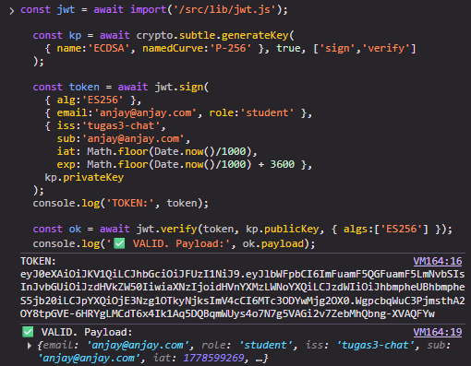

3.3.2 Verify dengan Public Key Salah
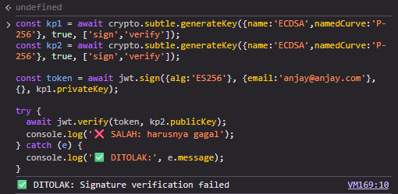

3.3.3 Token dengan Format Tidak Valid
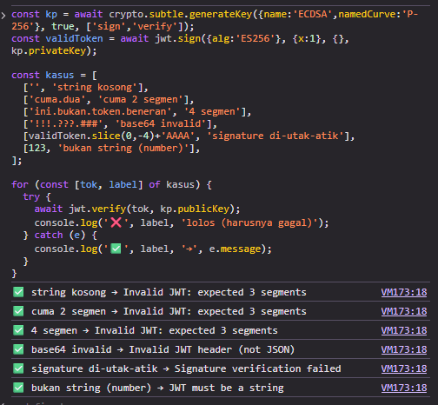

3.3.4 Token dengan Klaim Waktu Tidak Sesuai
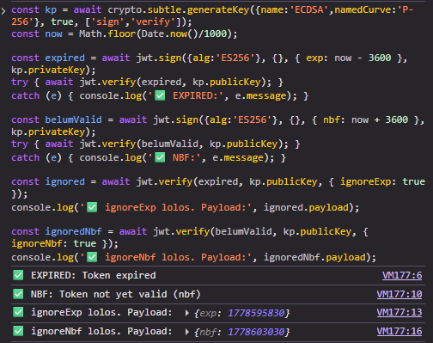

3.4 Uji Pembentukan Kunci Komunikasi

3.4.1 Key Exchange antara Dua Pengguna

3.4.2 Derivasi Kunci Simetris dari Shared Secret

3.5 Uji Enkripsi dan Dekripsi Pesan

3.5.1 Pengiriman Pesan dengan Kunci Benar

3.5.2 Pengiriman Pesan dengan Kunci Salah atau Data Tidak Sesuai

3.6 Analisis Hasil

IV. KESIMPULAN

4.1 Kesimpulan

4.2 Saran

DAFTAR PUSTAKA

Jones, M., Bradley, J., & Sakimura, N. (2015). JSON Web Token (JWT) (RFC 7519). IETF. https://datatracker.ietf.org/doc/html/rfc7519
Jones, M., & Hildebrand, J. (2015). JSON Web Encryption (JWE) (RFC 7516). IETF. https://datatracker.ietf.org/doc/html/rfc7516
Krawczyk, H., & Eronen, P. (2010). HMAC-based Extract-and-Expand Key Derivation Function (HKDF) (RFC 5869). IETF. https://datatracker.ietf.org/doc/html/rfc5869
NIST. (2001). Advanced Encryption Standard (AES) (FIPS Publication 197). National Institute of Standards and Technology. https://doi.org/10.6028/NIST.FIPS.197
W3C. (2022). Web Cryptography API. World Wide Web Consortium. https://www.w3.org/TR/WebCryptoAPI/
Bernstein, D. J. (2006). Curve25519: New Diffie-Hellman speed records. In Public Key Cryptography – PKC 2006, Lecture Notes in Computer Science, vol. 3958, pp. 207–228. Springer.
Biryukov, A., Dinu, D., & Khovratovich, D. (2016). Argon2: Memory-hard function for password hashing. Retrieved from https://www.password-hashing.net/argon2-specs.pdf
Bellare, M., Canetti, R., & Krawczyk, H. (1996). Keying hash functions for message authentication. In Advances in Cryptology – CRYPTO 1996, Lecture Notes in Computer Science, vol. 1109, pp. 1–15. Springer.

LAMPIRAN

Lampiran A Pranala Repository
Repository GitHub: https://github.com/DoItMark/Crypto-WebMessagingApp

Lampiran B Pranala Video Demo
Video Demo:

Lampiran C Pembagian Tugas

Nama | NIM | Tugas
Luckman Fakhmanidris Arvasirri | 18223041
M Rabbani K A | 18223130
Muhammad Rafly Fauzan | 18223132 | - Menginisiasi Dokumen  - Pembuat UI Frontend Client  - Mengerjakan Dokumen bagian Teori
Tabel C.1. Pembagian Tugas Anggota Kelompok

